附件

采用内部收益率法计算贷款年化利率示例

计算贷款年化利率较为公允的方法是，根据借款人的借款本金、每期还款金额、贷款期数等要素，考虑复利后计算得出的年化内部收益率（IRR）。计算公式为：
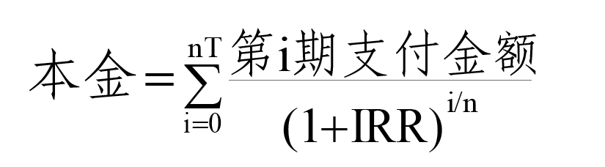
其中，n为年内还款频率（例如，每月还款一次为12，每3个月还款一次为4，每年还款一次为1），T为还款年数，由此计算得出的IRR即为年化利率。
一、到期一次性还本付息类产品
借款人在贷款到期日一次性归还贷款本金并支付利息。
例如，某贷款产品，期限为2年，本金为10万元，2年后借款人一次性还本付息11万元。上述贷款的年化利率约为4.88%，计算过程为：
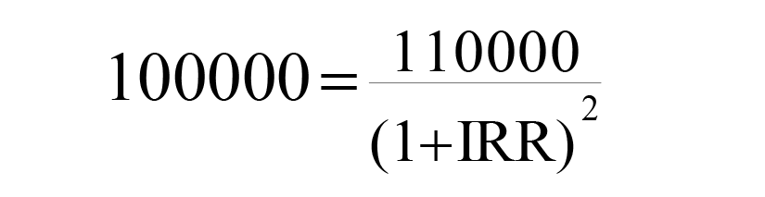
二、分期偿还类产品
借款人在还款期内，每期需偿还一定数额的本金，并支付实际占用的本金在该期所产生的利息。如使用等额本息或等额本金方式分期偿还的商业性个人住房贷款等。
例如，某个人住房贷款，期限为20年，按月还款，共240期，本金为100万元，采用等额本息方式还款。按照还款计划，从借款后第一个月末起，借款人每月等额偿还本息6599.6元。上述贷款以单利计算的年化利率约为5%。以IRR方法计算的年化利率约为5.12%，计算过程为：
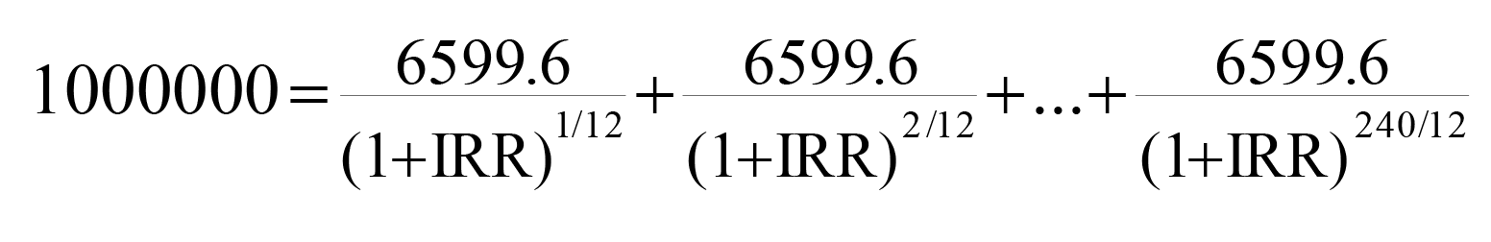
三、收取费用的产品
借款人需在借款当期一次性支付手续费等与贷款直接相关的费用，并在还款期内，分期偿还一定数额的本金和费用。
例如，某消费金融公司贷款，期限为1年，按月还款，共12期，本金为10万元。按照还款计划，借款人在借款当期一次性支付1000元服务费，并从借款后第一个月末起，每月等额偿还8833.3元，其中本金100000/12=8333.3元，分期费（按初始贷款本金的0.5%计算）100000*0.5%=500元。上述贷款以单利计算的综合年化利率约为12.80%。以IRR方法计算的综合年化利率约为13.58%，计算过程为：
